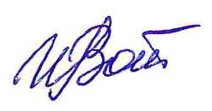
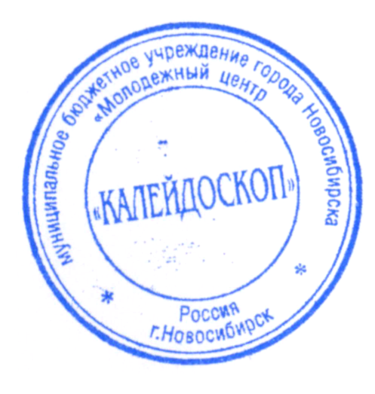
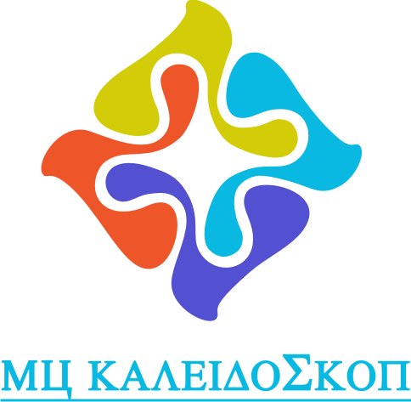


ФАМИЛИЯ
Имя Отчество
/ Название объединения «???»
Название организации /
СЕРТИФИКАТ
УЧАСТНИКА
2022 г.
Председатель оргкомитета Форума
и.о. директора МБУ МЦ «КАЛЕЙДОСКОП»
Управление молодежной политики мэрии города Новосибирска
МБУ Молодежный центр «Калейдоскоп»
И.В. Зотова
VI ГОРОДСКОЙ МОЛОДЕЖНЫЙ ФОРУМ
МОЙ ЗЕЛЕНЫЙ НОВОСИБИРСК:
ЭКОЛОГИЧЕСКИЕ ЗАДАЧИ
РЕШАЕМ ВМЕСТЕ

